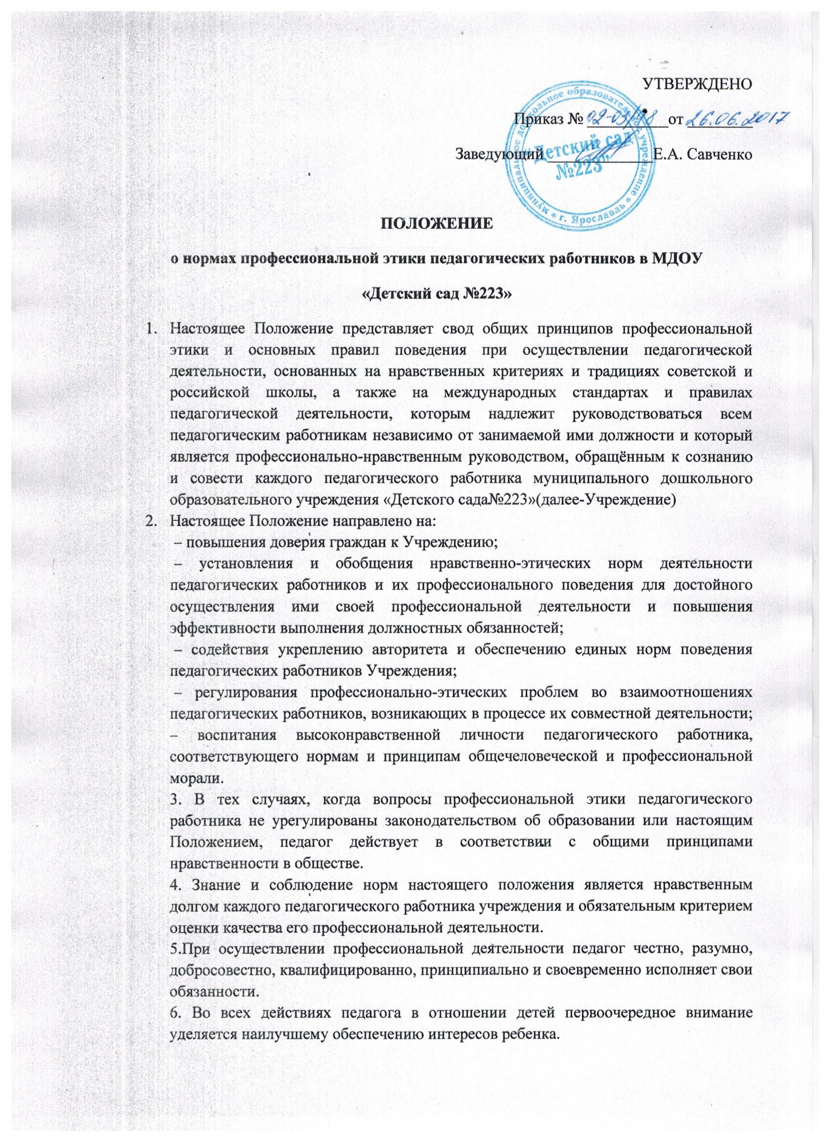

7. Педагог уважает право ребенка на сохранение своей индивидуальности.
8. Педагог является беспристрастным, одинаково доброжелательным и благосклонным ко всем обучающимся.
9. Педагог сам выбирает подходящий стиль общения с обучающимися, основанный на взаимном уважении.
10. При оценке достижений обучающихся педагог стремится к объективности и справедливости.
11. Педагогическим работникам запрещается использовать образовательную деятельность для политической агитации, принуждения обучающихся к принятию политических, религиозных или иных убеждений либо отказу от них, для разжигания социальной, расовой, национальной или религиозной розни, для агитации, пропагандирующей исключительность, превосходство либо неполноценность граждан по признаку социальной, расовой, национальной, религиозной или языковой принадлежности, их отношения к религии, в том числе посредством сообщения обучающимся недостоверных сведений об исторических, о национальных, религиозных и культурных традициях народов, а также для побуждения обучающихся к действиям, противоречащим Конституции Российской Федерации.
12. Педагог строит свои отношения с коллегами на основе взаимного уважения и соблюдения их профессиональных прав. Педагогические работники в процессе взаимодействия с коллегами:
− поддерживают атмосферу коллегиальности, уважая их профессиональные мнения и убеждения; готовы предложить совет и помощь коллегам, молодым специалистам учреждения;
В процессе взаимодействия с коллегами педагогические работники обязаны воздерживаться от:
− пренебрежительных отзывов о работе других педагогических работников или проведения необоснованного сравнения их работы со своей;
− предвзятого и необъективного отношения к коллегам;
− обсуждения их недостатков и личной жизни.
13. Педагог не вправе:
а) поступаться профессиональным долгом ни во имя товарищеских, ни во имя каких-либо иных отношений;
б) сообщать другим лицам доверенную лично ему обучающимся, родителями (законными представителями) обучающегося информацию, за исключением случаев, предусмотренных законодательством;
в) требовать от обучающихся, их родителей (законных представителей) каких- либо личных услуг или одолжений;
г) оказывать платные образовательные услуги обучающимся в учреждении, если это приводит к конфликту интересов педагогического работника.
14. Педагог должен воздерживаться от:
а) поведения, приводящего к необоснованным конфликтам во взаимоотношениях; б) критики правильности действий и поведения своих коллег в присутствии обучающихся, а также в социальных сетях;
в) резких и циничных выражений оскорбительного характера, связанных с физическими недостатками человека;
г) грубости, злой иронии, пренебрежительного тона, заносчивости, предвзятых замечаний, предъявления неправомерных, незаслуженных обвинений;
д) угроз, оскорбительных выражений или реплик, действий, препятствующих нормальному общению или провоцирующих противоправное поведение;
е) поспешности в принятии решений, пренебрежения правовыми и (или) моральными нормами, использования средств, не соответствующих требованиям закона, нравственным принципам и нормам.
15.. Если педагог не уверен в том, как действовать в сложной этической ситуации, он имеет право обратиться в педагогический совет учреждения или в комиссию по урегулированию споров между участниками образовательных отношений за разъяснением, в котором ему не может быть отказано.
16. Педагог, действовавший в соответствии с разъяснениями педагогического совета учреждения или комиссии по урегулированию споров между участниками образовательных отношений, не может быть привлечен к дисциплинарной ответственности.
17. Поступок педагога, который порочит его честь и достоинство и (или) негативно влияет на авторитет учреждения, может стать предметом рассмотрения педагогического совета или комиссии по урегулированию споров между участниками образовательных отношений.
18. При рассмотрении поведения педагога должно быть обеспечено его право на неприкосновенность частной жизни, личную и семейную тайну, защиту своей чести и доброго имени.
19. Анонимные жалобы и сообщения на действия (бездействия) педагогов не рассматриваются.
20. За нарушение норм профессиональной этики педагогические работники несут моральную ответственность, а также иную ответственность в соответствии с законодательством Российской Федерации.

